Cấu trúc thư mục: (MVC)

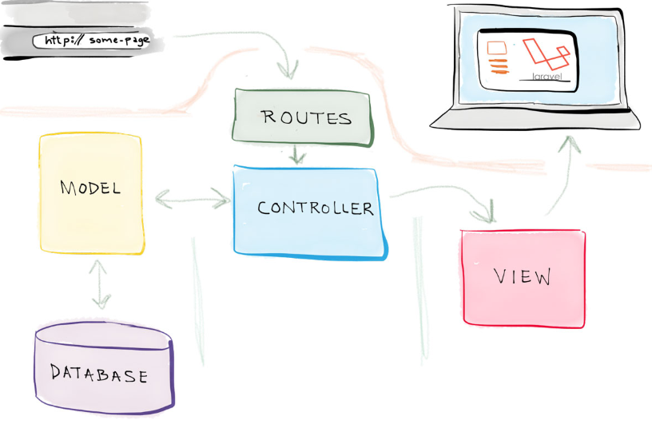

* **App/<tên Model>.php**

**Tạo Model**: $ php artisan make:model <tên Model> --migration

* 1 file: App/<tên Model>.php
* 1 file: database/migration/<timestamps>_create_<tên Model>_table.php

🡺Cập nhật tệp migration: $ php artisan migrate

* **App/Http/Controllers** (CRUD)

**Tạo Controller**: $ php artisan make:controller <tênController>

* 1 file: app/http/controllers/<tênController>.php
* **Routes/web.php**
* **App/resources/views**

**.env (Cấu hình)**

**Composer.json (Các thư viện cần down)**

**Vendor( Các thư viện liên quan )**

# **Routes**

**Routes/web.php**

## Route đến views

//route đến trang views

Route::get('/about',function(){

    return view('about');

});

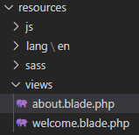

Truyền tham số: VD 🡺 {theArt} , {thePrice}

// route truyền tham số

Route::get('/about/classes/{theArt}/{thePrice}',function($theArt, $thePrice){

    return "Produce: $theArt and $thePrice";

});

Ủy quyền: VD : click mua hàng 🡺 bắt đăng nhập

* Khi Url: đến /where 🡺 tự url đến /about



// Ủy quyền

Route::get('/where',function(){

    return Redirect::to('/about');

});

# **Controllers**

**App/Http/Controllers**

## Routes 🡺 Controllers

B1: Tạo Controllers như sau

class TrangChuController extends Controller

{

    public function index(){

        echo "Chào mừng đến với Trang Chủ";

    }

}

B2: Route đến Controllers

Thay vì truyền function như bình thường thì truyền: <tênClass>@<tênPhươngThức>

// Routes ==> Controllers

Route::get('/trangchu','TrangChuController@index');

KQ: khi truy cập url 🡺 routes 🡺 Controllers

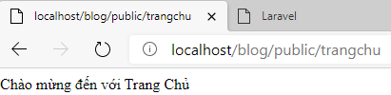

## Controllers 🡺 Views

### Cách 1:

B1: Tạo Views index.php

<p>Đây là Views</p>

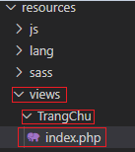

B2: truyền Views 🡺 Controllers

Với :Return view (‘<tên thư mục trong views>**.**<tên views>’);

use Illuminate\Http\Request;

use Illuminate\Support\Facades\View; //Dẫn Views

class TrangChuController extends Controller

{

    public function index(){

        return view('TrangChu.index');

    }

}

KQ:

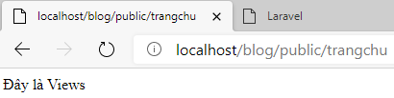

Cách 2: Views 🡺 Controller (**có DATA**)

B1: Tạo Views index.php

<p>Đây là Views</p>



B2: Truyền Views cho Controllers (Có kèm DATA)

use Illuminate\Http\Request;

use Illuminate\Support\Facades\View; //Dẫn Views

class TrangChuController extends Controller

{

    public function index(){

        $data = array(

            "id"=>'1',

            "name"=>'QuangAnh'

        );

        return view('TrangChu.index',$data);

    }

}

B3: Tạo views/TrangChu/index.php

<p>Đây là Views</p>

<?php

    echo 'ID: '.$id;

    echo '<br>';

    echo 'NAME: '.$name;

?>

KQ:

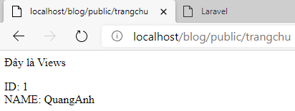

# Model

**App/<tên Model>.php**

B1: Tạo 1 DB rỗng đặt tên laravel

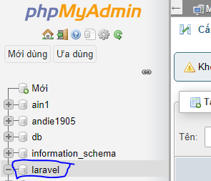

**B2: Tạo Model**

Cú Pháp: $ php artisan make:model ProductModel –migration

🡺1 file: Model (App/ProductModel.php)

🡺1file: migration (database/migrations/<ngày tháng>_product_models_table.php)

* ở migration tạo table như sau
* public function up()
* {
* Schema::create('product_models', function (Blueprint $table) {
* $table->bigIncrements('id');
* $table->string('title');
* $table->string('des');
* $table->timestamps();
* });
* }
* Chạy lệnh sau để cập nhật lên mysql:
  + $ php artisan migrate

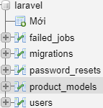

# Views

**App/resources/views**

## View giữa Model & Controllers (Ghi dữ liệu vào DB)

B1: Tạo Controller có tên TrangChuController

Cú pháp: $ php artisan make:controller TrangChuController

B2: có DB tạo = migration 🡺 Table product_model như sau:

public function up()

    {

        Schema::create('product_models', function (Blueprint $table) {

            $table->bigIncrements('id');

            $table->string('title');

            $table->string('des');

            $table->timestamps();

        });

    }

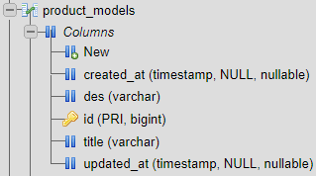

B3: Tạo Model có tên ProductModel

Cú pháp: $ php artisan make:model ProductModel

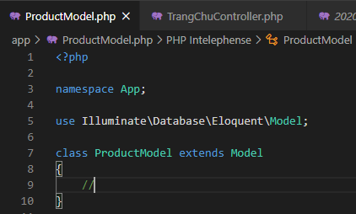

B4: Liên kết Controller 🡺 Model

use App\ProductModel; //use Model (namespace\tenCLASS)

use Illuminate\Http\Request;

use Illuminate\Support\Facades\View; // use View

class TrangChuController extends Controller

{

    public function index(){

        //insert data----------------------

        $product = new ProductModel();

        $product->title = "đồng hồ";

        $product->des = "đây là mô tả cho đồng hồ";

        $product->save();

        // array mẫu-----------------------

        $data = array(

            "id"=>'1',

            "name"=>'QuangAnh'

        );

        return view('TrangChu.index',$data);

    }

}

B5: Check xem ra dữ liệu chưa

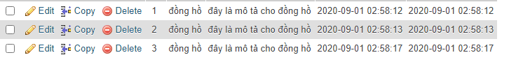

## View giữa Model & Controllers ( Show dữ liệu )

B1:Tạo migration với tên td_product1

Tạo bảng td_product1

public function up()

    {

        Schema::create('td_product1', function (Blueprint $table) {

            $table->bigIncrements('id');

            $table->string('title');

            $table->string('des');

            $table->timestamps();

        });

    }

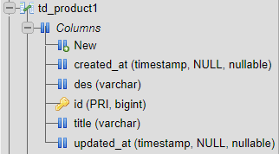

B2: Tạo Model với tên ProductModel.php

class ProductModel extends Model

{

    protected $table = 'td_product1'; //tên table

    protected $primaryKey = 'id'; //tên khóa chính

    protected $guarded =[];

}

B3: Tạo Controller với tênTrangChuController.php

use App\ProductModel; // use đến Model

use Illuminate\Http\Request;

use Illuminate\Support\Facades\View;

class TrangChuController extends Controller

{

    public function index(Request $request){

        //insert data----------------------

        $product = new ProductModel();

        $product->title = "đồng hồ";

        $product->des = "đây là mô tả cho đồng hồ";

        $product->save();

        // lấy all dữ liệu từ Model ==> DB

        $data1['title123']= ProductModel::all();

        return view('TrangChu.index',$data1);

    }

}

B4: Tạo views như sau: views/TrangChu/index.blade.php

<body>

    @foreach($title123 as $a)

    <td>{{$a->title}}</td> <!-- title = colum trong DB -->

    <br>

    <td>{{$a->des}}</td> <!-- des = colum trong DBs -->

    <br>

    @endforeach

</body>

KQ:

